Конспект образовательной деятельности: по ознакомлению с окружающим по теме: «Прогулка в лес».

**Цель:** формировать представление о диких животных (мышь, белка, ёж), об особенностях их образа жизни.

**Задачи:**

1. Познакомить детей с новой сказкой
2. Учить отвечать на вопросы предложениями, состоящими из двух трех слов
3. Воспитывать бережное отношение к животным

**Оборудование:** проектор, ноутбук, мультимедийная презентация.

**Ход образовательной деятельности:**

*Организационный момент.*

Ребята, сегодня мы отправимся с вами на прогулку в лес.

*Воспитатель читает сказку*

«Сказка»

Вот поспели в лесу ягоды. Позвала мама дочку Катеньку за сладкой малинкой. Сама взяла большую корзинку, а Кате дала маленькую корзиночку. Ягод на кустах много! Катя набрала полную корзинку ягод.

*Слайд 1*

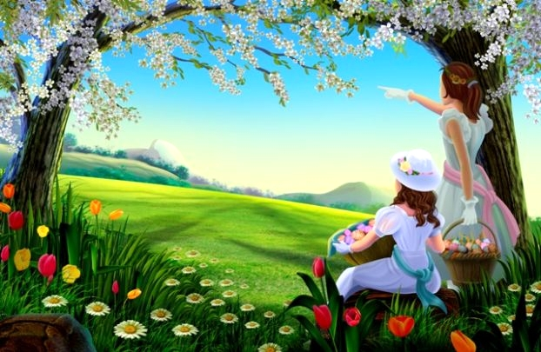

Вдруг небо потемнело, и пошел дождь. Мама с Катенькой быстро побежали домой, а корзиночка под кустиком осталась.

*Слайд 2.*

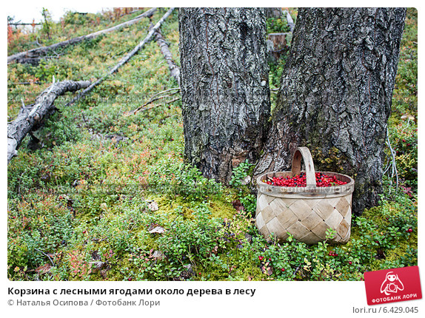

Бежал мимо мышонок. Смотрит – корзинка. В корзинке ягоды: вкусные, душистые. Съел он ягодки и думает: «Вот бы в эту корзинку мои зернышки складывать. Да как ее в маленькую норку протащить?» Оставил корзиночку и убежал.

*Слайд 3.*

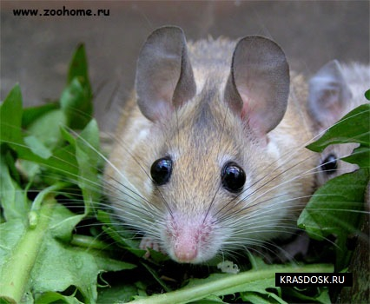

Села на веточку птичка, увидела корзиночку и думает: «Какое гнездышко могло бы получиться!» Только не нужно оно, птенчики стали большие.

*Слайд 4.*

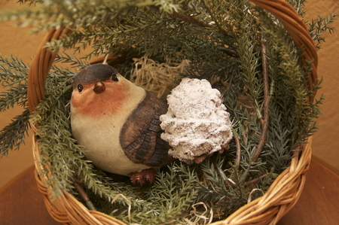

Заметила корзиночку белка, взяла ее в лапки и думает: «Буду в нее шишки да орешки собирать.» Да не удобно с корзинкой по веткам скакать. Бросила она корзинку и убежала.

*Слайд 5.*

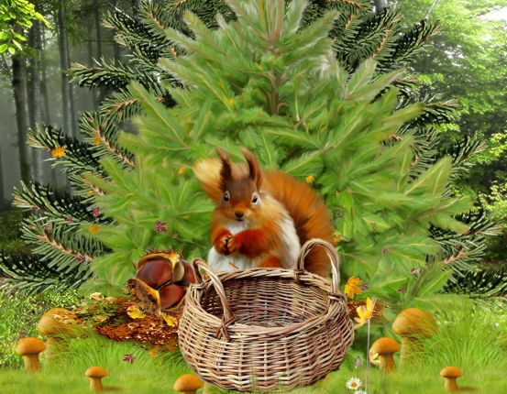

Тут ёжик - колючая спинка корзинку нашел и обрадовался: замечательная из нее кроватка для моего ежонка получится.

*Слайд 6.*

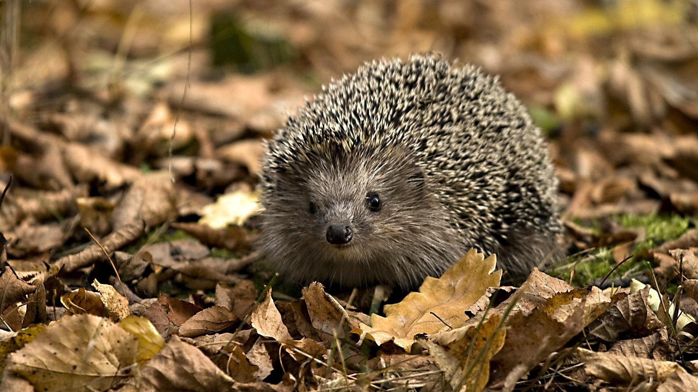

Забрал ёжик корзинку к себе домой. Маленький ежонок в корзинку прыгнул, в клубок свернулся. И так ему хорошо стало в новой постельке.

*Слайд 7.*

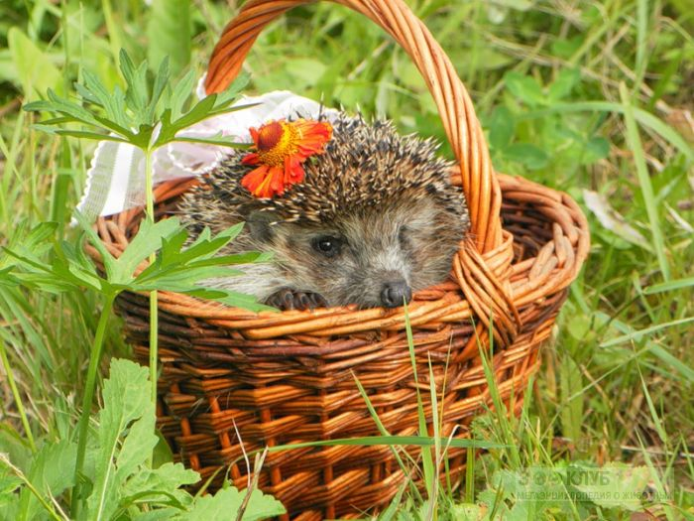

*Физминутка.*

Ребята, давайте с вами немного отдохнем.

Топ-топ-топотушки! Дети шагают

Пляшет зайка на опушке, Дети прыгают

Пляшет ежик на пеньке, Дети переваливаются

Пляшет чижик на сучке, Машут руками

Пляшет пёсик на крылечке, Дети прыгают

Пляшет котик возле печки. Ходят на носочках

Топ-топ-топотушки! Дети шагают

Пляшут лапки, Сложили руки перед  грудью

Пляшут ушки, Поставили руки на голову

Пляшут рожки и хвосты Приставили  указательные

пальцы к голове.

Что стоишь?

Пляши и ты! Все танцуют

*Беседа по содержанию.*

Вопросы воспитателя:

1. Для чего нужна была корзинка мышке? (Ответ: зернышки складывать)
2. Что хотела сделать из корзинки птичка? (Ответ: гнездышко для птенцов)
3. Зачем белке нужна была корзинка? (Ответ: собирать в нее шишки)
4. Что сделал из корзинки ёж? (Ответ: кроватку для ежонка)